Прицепной опрыскиватель Трекер DPA (привод основного насоса от колеса опрыскивателя) 3200 литров
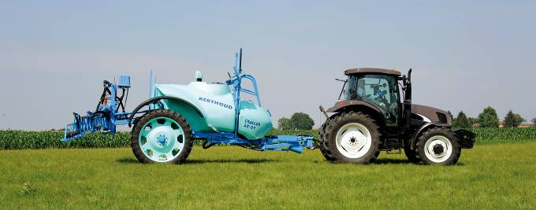
Описание:

Опрыскиватели Берту с регулировкой ДПА это:
- полностью механическая настройка расхода рабочего раствора за счет 2х поршневого насоса от привода колеса опрыскивателя (расход пропорционален движению опрыскивателя - насос Volux (патент Берту)
- отдельный центробежный насос от ВОМа ( 400 литров в минуту на закачивание, промывку штанги, баков)
- настоящая подвеска на опрыскиватели ( мощная пружина + 2 амортизатора)
- Штанга Аксиаль ( центрально - маятниковая с 4 стабилизирующими пружинами и 2 амортизаторами, а также гидроцилиндр для регулировки "горизонта" работы.
-основной рабочий бак не плоский, а имеет специальную форму для слива каждого грамма остатка жидкости- это очень важно для долговечности работы форсунок и точности расхода)
-объем бака 3200 литров, промывочного для чистой воды 330, рукомойник 18литров.
Полностью механическая машина - настройка расхода за 1 минуту, с помощью одного ключа и нет необходимости переживать и контролировать настройку компьютера.
Два насоса - один центробежный для закачивания - 400 литров в минут (патент Берту), второй 2х поршневой - от привода колеса опрыскивателя - давление 3 бар уже после 1 метра проезда опрыскивателя ( в системе всегда давление - 2 атмосферных шара с давлением приводят систему в действие сразу после того как опрыскиватель трогается с места).
- При раскрывании штанги для обработки штоки втянуты в цилиндры.
Компания Берту (Berthoud) основана с 1895 года и с тех пор занимается только опрыскивателями, начав с ранцевого опрыскивателя из меди и большого "самогонного аппарата", а сейчас Берту поставляет более чем в 50 странах мира.
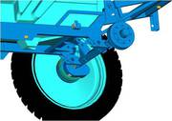
Шасси:
- Крепеж из нержавеющей стали
- Рама защищена ультрапрочной красной
- Укороченная рама: легче проходит по посевам колосовых, меньше сползание на склонах, 2 разнесенных лонжерона улучшают стабильность
- Стояночный тормоз в базовом оснащении
- Гидравлическая рабочая тормозная система, 2 полуоси
- Регулируемая ширина колеи: 1,55м - 2, 10м; 1,6м - 2,1м (DPA)
- 80 мм прокат квадратного сечения

Подвеска Actiflex:
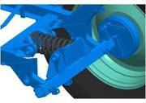
- "Настоящая" подвеска оси
- Независимая от нагрузки
- Полностью механическая система
- Главная пружина
- 2 амортизатора для предотвращения раскачки

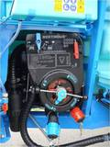
Вентили управления:
Всего 3 рукоядки управления и 16 операций, выполняемых машиной:
- одна рукоядка полностью управляет опрыскиванием (контуры всасывания и подачи)
- одна рукоядка для промывки контура опрыскивания без возврата жидкости в бак
- одна рукоядка регулировки интенсивности перемешивания
+ Легко в использовании
+ Просто и удобно для оператора

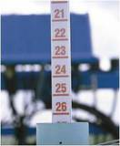

Поплавковый датчик с линейкой:
Минимальный риск переполнения
- Отличная видимость как из кабины так и с земли
- Находится в центре бака для максимальной точности показаний

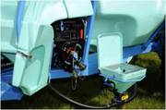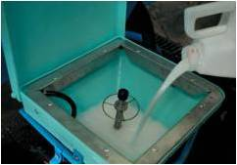

Заполнение:
Убираемая загрузочная воронка с ополаскивателем канистр и промывкой самого отсека
Ополаскиватель канистр и промывка воронки:
- Специально для ополаскивания канистр и промывки системы загрузки чистой водой
- Сыпучие препараты попадают в бак без предварительной подготовки
- Продукты попадают прямо в бак без прохождения через насос
- Однородность продукта в баке
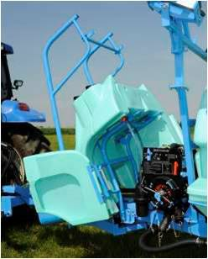
Бак с чистой водой для промывки на 360 литров
Промывка бака: 2 сферических ополаскивателя в центре бака обеспечивают эффективную промывку + разбавление остатков.
Промывка форсунок без возврата в бак: сокращение остатков; промывка форсунок в случае прерывания обработки
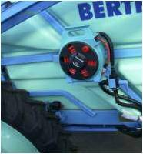

Комплектация:
Шасси
Стоп-сигналы и указатели поворота.
Дышло ручной сцепки. Опора, регулируемая по высоте (подножка)
Стояночный тормоз.
Карданный вал для агрегатирования с трактором МТЗ-80/82 (8 шлицев).
Штанга
24 метра., расстояние 0,5 м между форункам, 48 подставок для сопел.
с возможностью складывания последней секции в случае наезда на препятствие
Ось и подвеска
Подвеска "ACTIFLEX" с наклонной пружиной и амортизаторами .
Ось с регулируемой колеей от 1,60 м до 2,10 м
Емкости
- Резервуар из полиэтилена повышенной плотности с большим отверстием для заполнения объемом 3200 л.
Поплавковый датчик с градуированной линейкой.
Крышка насосного отсека со ступеньками к заливной горловине
- Промывочный бак объем 330 л.
Емкость для мытья рук объем 18 л.
Насосы
- Рабочий насос-дозатор VOLUX 240 2-х поршневой двойного действия, производительность 240л/мин., 2 скорости управления опрыскиванием (одна из которых для малого объема/га). Привод от колеса.
Центробежный насос с приводом от ВОМа трактора , позволяющий осуществить заправку, перемешивание , промывку в неподвижном положении, переливание, добавление элементов
Система заполнения и фильтрации
- Откидной загрузочный бак-смеситель с ополаскивателем канистр
Фильтрация при заполнении (ячейка сита 8/10), при всасывании (фильтр клапана с ячейками 6/10) и при нагнетании (фильтр 1/4 оборота с ячейками 4/10).
Уровнемер поплавкового типа.
Форсунки
2 комлекта форсунок AFX110 braun, AFX110 blue

Цена:

Опрыскивателя TRACKER Версия DPА со штангой AXIALE 24 метров с подвеской, с поршневым насосом VOLUX 240, с центробежным насосом производительностью 400 л/мин - 45 500,00 евро, в том числе НДС 20%.

